
Srdečně zveme příznivce dobré zábavy a ctitele lidových tradic na

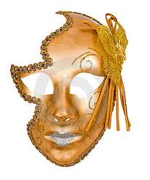
MAŠKARNÍ PLES

- Sobota 25.února 2012
- Kulturní dům Svinčany
- Začátek 20.00 hod.
- Vstupné 100 Kč
- Občerstvení zajištěno

- K tanci a poslechu hraje Povodeň
- Soutěž o nejlepší masku

Těšíme se na Vás SDH Svinčany

